Домашнє завдання№1

Перед виконанням завдань будь якого з уроків, ознайомтеся з бонусними файлами, посиланнями і відео, це допоможе заощадити час на виконання. Знаходяться вони в особистому кабінеті - Сесія №… – Вкладки під відео.
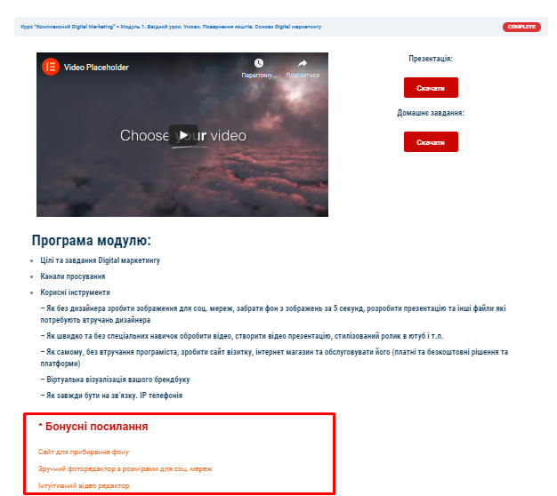

*Для переходу за посиланнями в документі, натисніть ctrl на клавіатурі та не відпускаючи натисніть на посилання правою кнопкою миші
- Визначитись з проектом, з яким працюватимемо протягом курсу.
- Список конкурентов (список з 10 (бажано сильніших) конкурентів для аналізу)
- Зареєструватись на сайті Canva (посилання на реєстрацію)
- Зареєструватись на сайті для відслідковування конкурентів (посилання на реєстрацію)
- Підписати на канал YouTube (посилання на канал) (на каналі розміщатимуться корисні відео які не стосуються курсу)
- Вступити в групу ФБ https://www.facebook.com/groups/754032682209200/

